软件测试基础 上机实验报告
学号： 1908090117 姓名： 李泉志 所在学院： 信息学院 班级： 惠测191
实验名称： Junit单元测试环境搭建及测试初探 实验日期 20210902
实验指导教师 张俊虎 实验机房及机号 D2-318
-----------------------------------------------------------------------------------------------------
一、实验目的：
- 了解单元测试目的及原理
- 掌握使用Junit测试的开发环境
- 能够熟练使用Junit创建、调试测试工程
二、实验内容：
- Eclipse的安装及被测程序的开发
- Junit环境的搭建
- 基于Junit的测试用例的开发
- 单元测试过程的跟踪和结果分析
三、实验步骤
0.代码仓库
https://github.com/ZlycerQan/SoftwareTesting
1.使用Idea+Gradle+Junit构建开发环境
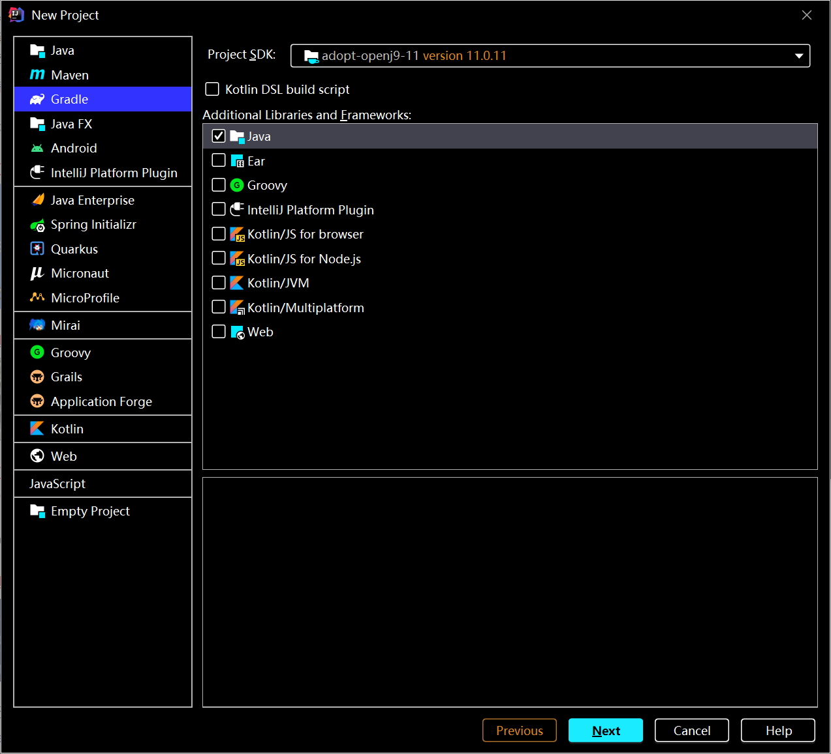
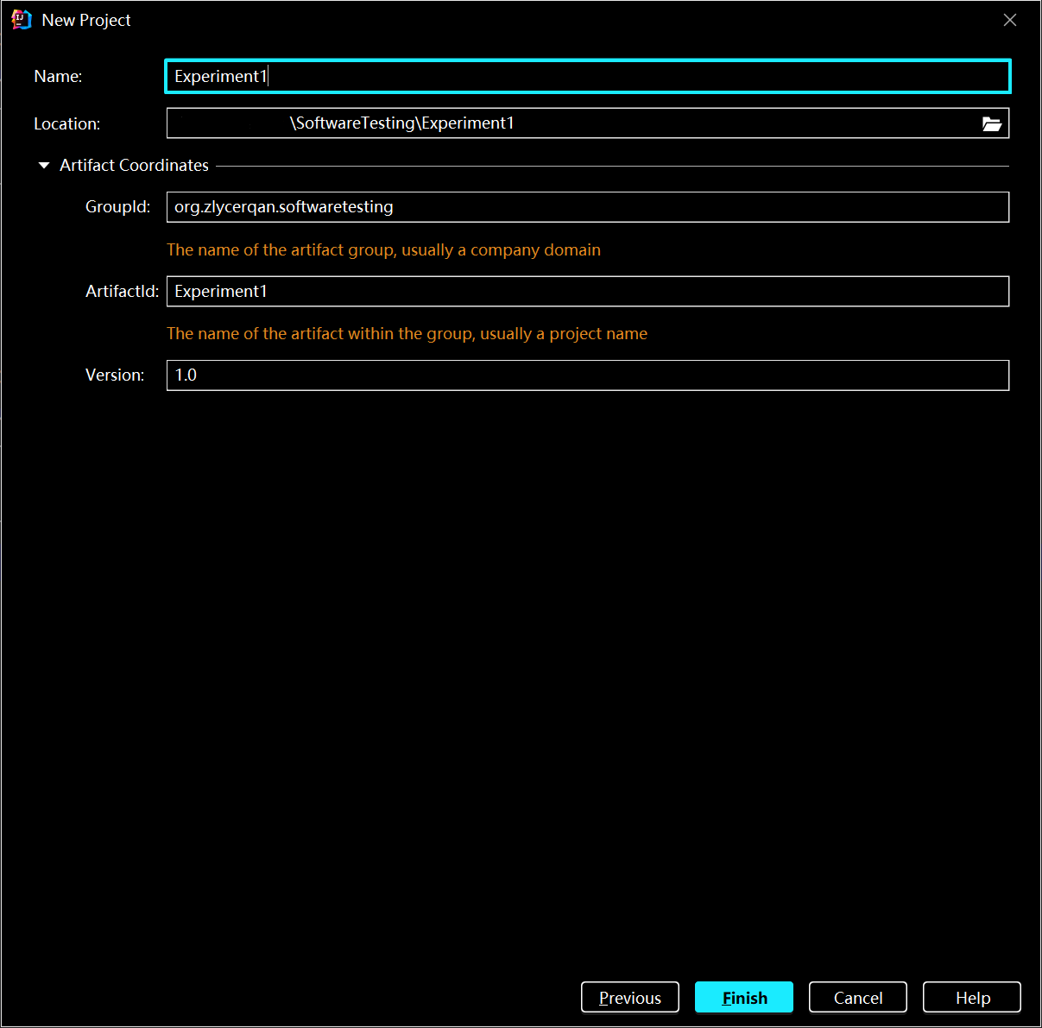
// build.gradle
plugins {
id 'java'
}
group 'org.zlycerqan.softwaretesting'
version '1.0'
repositories {
mavenCentral()
}
dependencies {
testImplementation 'org.junit.jupiter:junit-jupiter-api:5.7.2'
testRuntimeOnly 'org.junit.jupiter:junit-jupiter-engine:5.7.2'
}
test {
useJUnitPlatform {
includeTags('normal', 'important')
}
}
2.使用Idea建立被测Java程序
编写待测代码
// Calculator.java
public class Calculator {
public int add(int x, int y) {
if (x >= 0 && y >= 0) {
return x + y;
} else {
return 0;
}
}
}
3.建立基本测试用例测试
编写测试代码
// CalculatorTest.java
import org.junit.jupiter.api.Test;
import static org.junit.jupiter.api.Assertions.*;
class CalculatorTest {
@Test
void add() {
Calculator calculator = new Calculator();
assertEquals(5, calculator.add(2, 3));
assertEquals(5, calculator.add(7, -2));
}
}
4.基本测试用例运行结果观察及调试
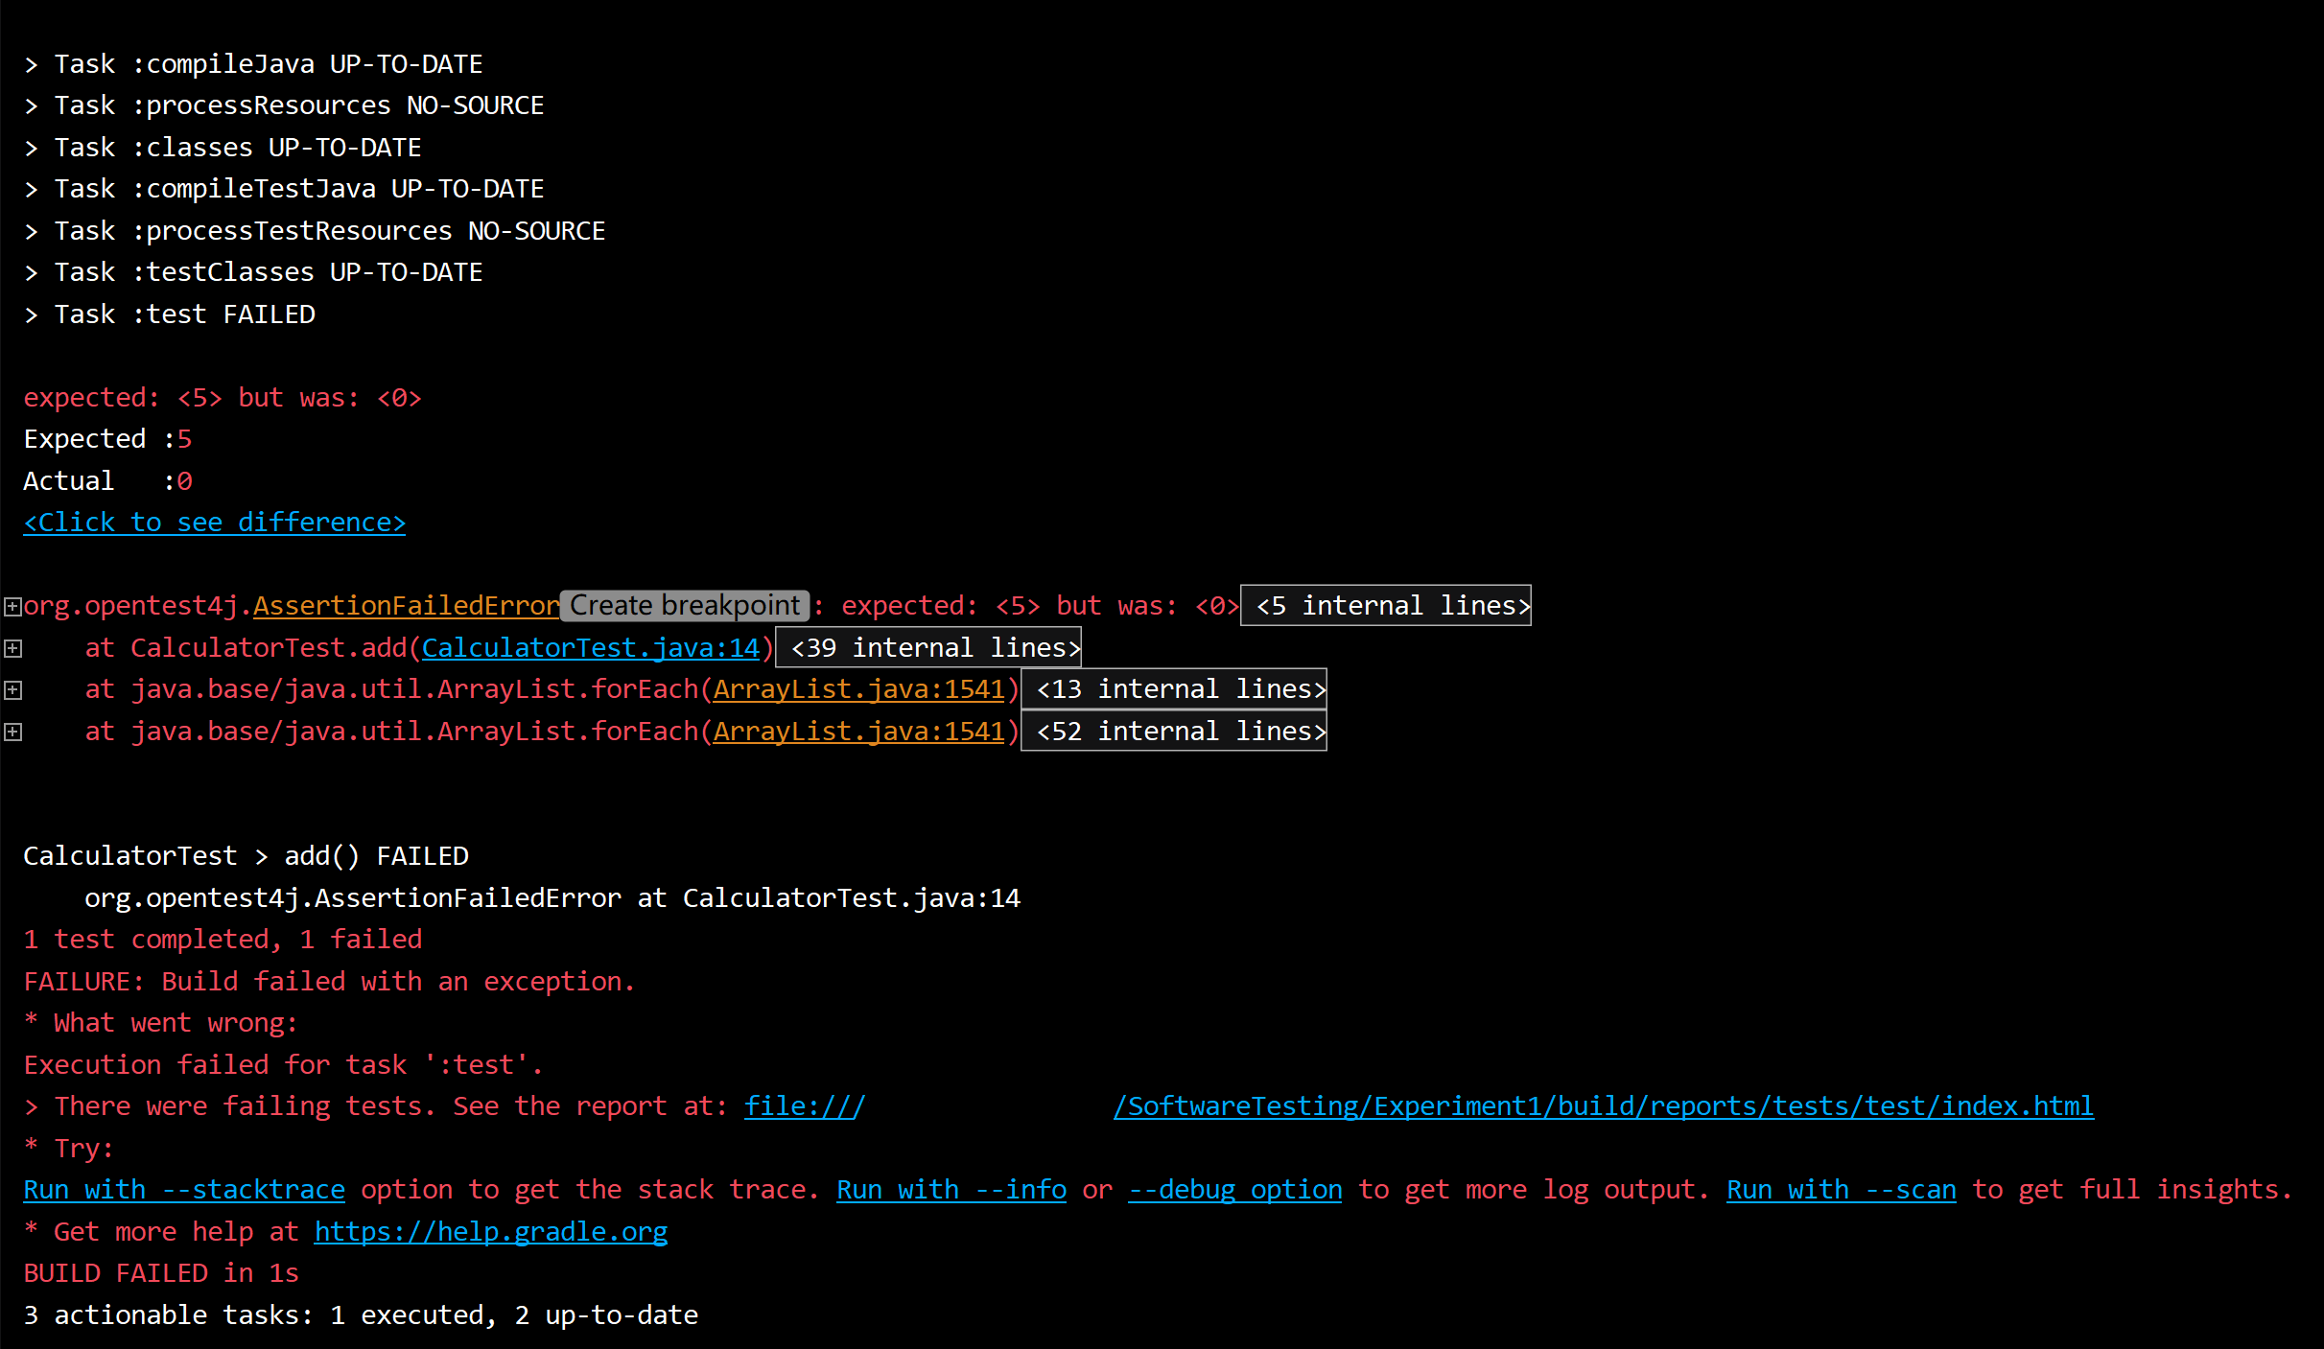
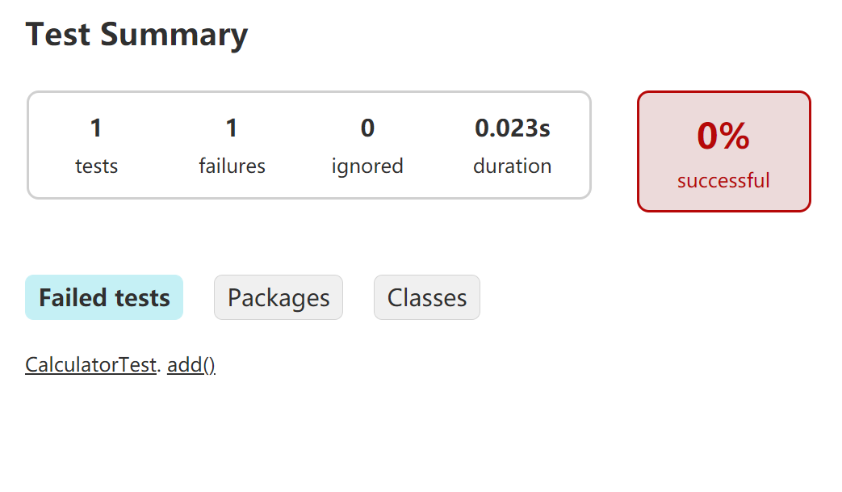
5.加入更多Annotation标注的测试用例运行结果观察及调试
修改待测代码
// Calculator.java
public class Calculator {
public int add(int x, int y) {
if (x >= 0 && y >= 0) {
return x + y;
} else {
return 0;
}
}
public int minus(int x, int y) {
try {
Thread.sleep(1000);
} catch (InterruptedException e) {
e.printStackTrace();
}
return x - y;
}
}
修改测试代码
// CalculatorTest.java
import org.junit.jupiter.api.*;
import java.util.concurrent.TimeUnit;
import static org.junit.jupiter.api.Assertions.*;
@DisplayName("计算器测试")
class CalculatorTest {
private final Calculator calculator = new Calculator();
@Test
@Tag("normal")
@DisplayName("第一次加法测试")
public void addTestFirst() {
assertEquals(5, calculator.add(2, 3));
}
@Test
@Tag("important")
@DisplayName("第二次加法测试")
public void addTestSecond() {
assertEquals(5, calculator.add(7, -2));
}
@RepeatedTest(4)
@Tag("important")
@DisplayName("第三次加法测试")
public void addTestThird() {
assertEquals(4, calculator.add(7, -3));
}
@Test
@Tag("important")
@DisplayName("第一次减法测试")
public void minusTestFirst() {
assertEquals(10, calculator.minus(12, 2));
}
@Test
@Tag("easy")
@DisplayName("第二次减法测试")
public void minusTestSecond() {
assertEquals(0, calculator.minus(0, 0));
}
@Test
@Disabled
@Tag("normal")
@DisplayName("第三次减法测试")
public void minusTestThird() {
assertEquals(0, calculator.minus(0, 0));
}
@Test
@Timeout(value = 500, unit = TimeUnit.MILLISECONDS)
@Tag("important")
@DisplayName("第四次减法测试")
public void minusTestFourth() {
assertEquals(-3, calculator.minus(-7, -4));
}
@BeforeAll
public static void beforeAll() {
System.out.println("Before test all.");
}
@BeforeEach
public void beforeEach() {
System.out.println("Before test each.");
}
@AfterAll
public static void afterAll() {
System.out.println("After test all.");
}
@AfterEach
public void afterEach() {
System.out.println("After test each.");
}
}
测试结果
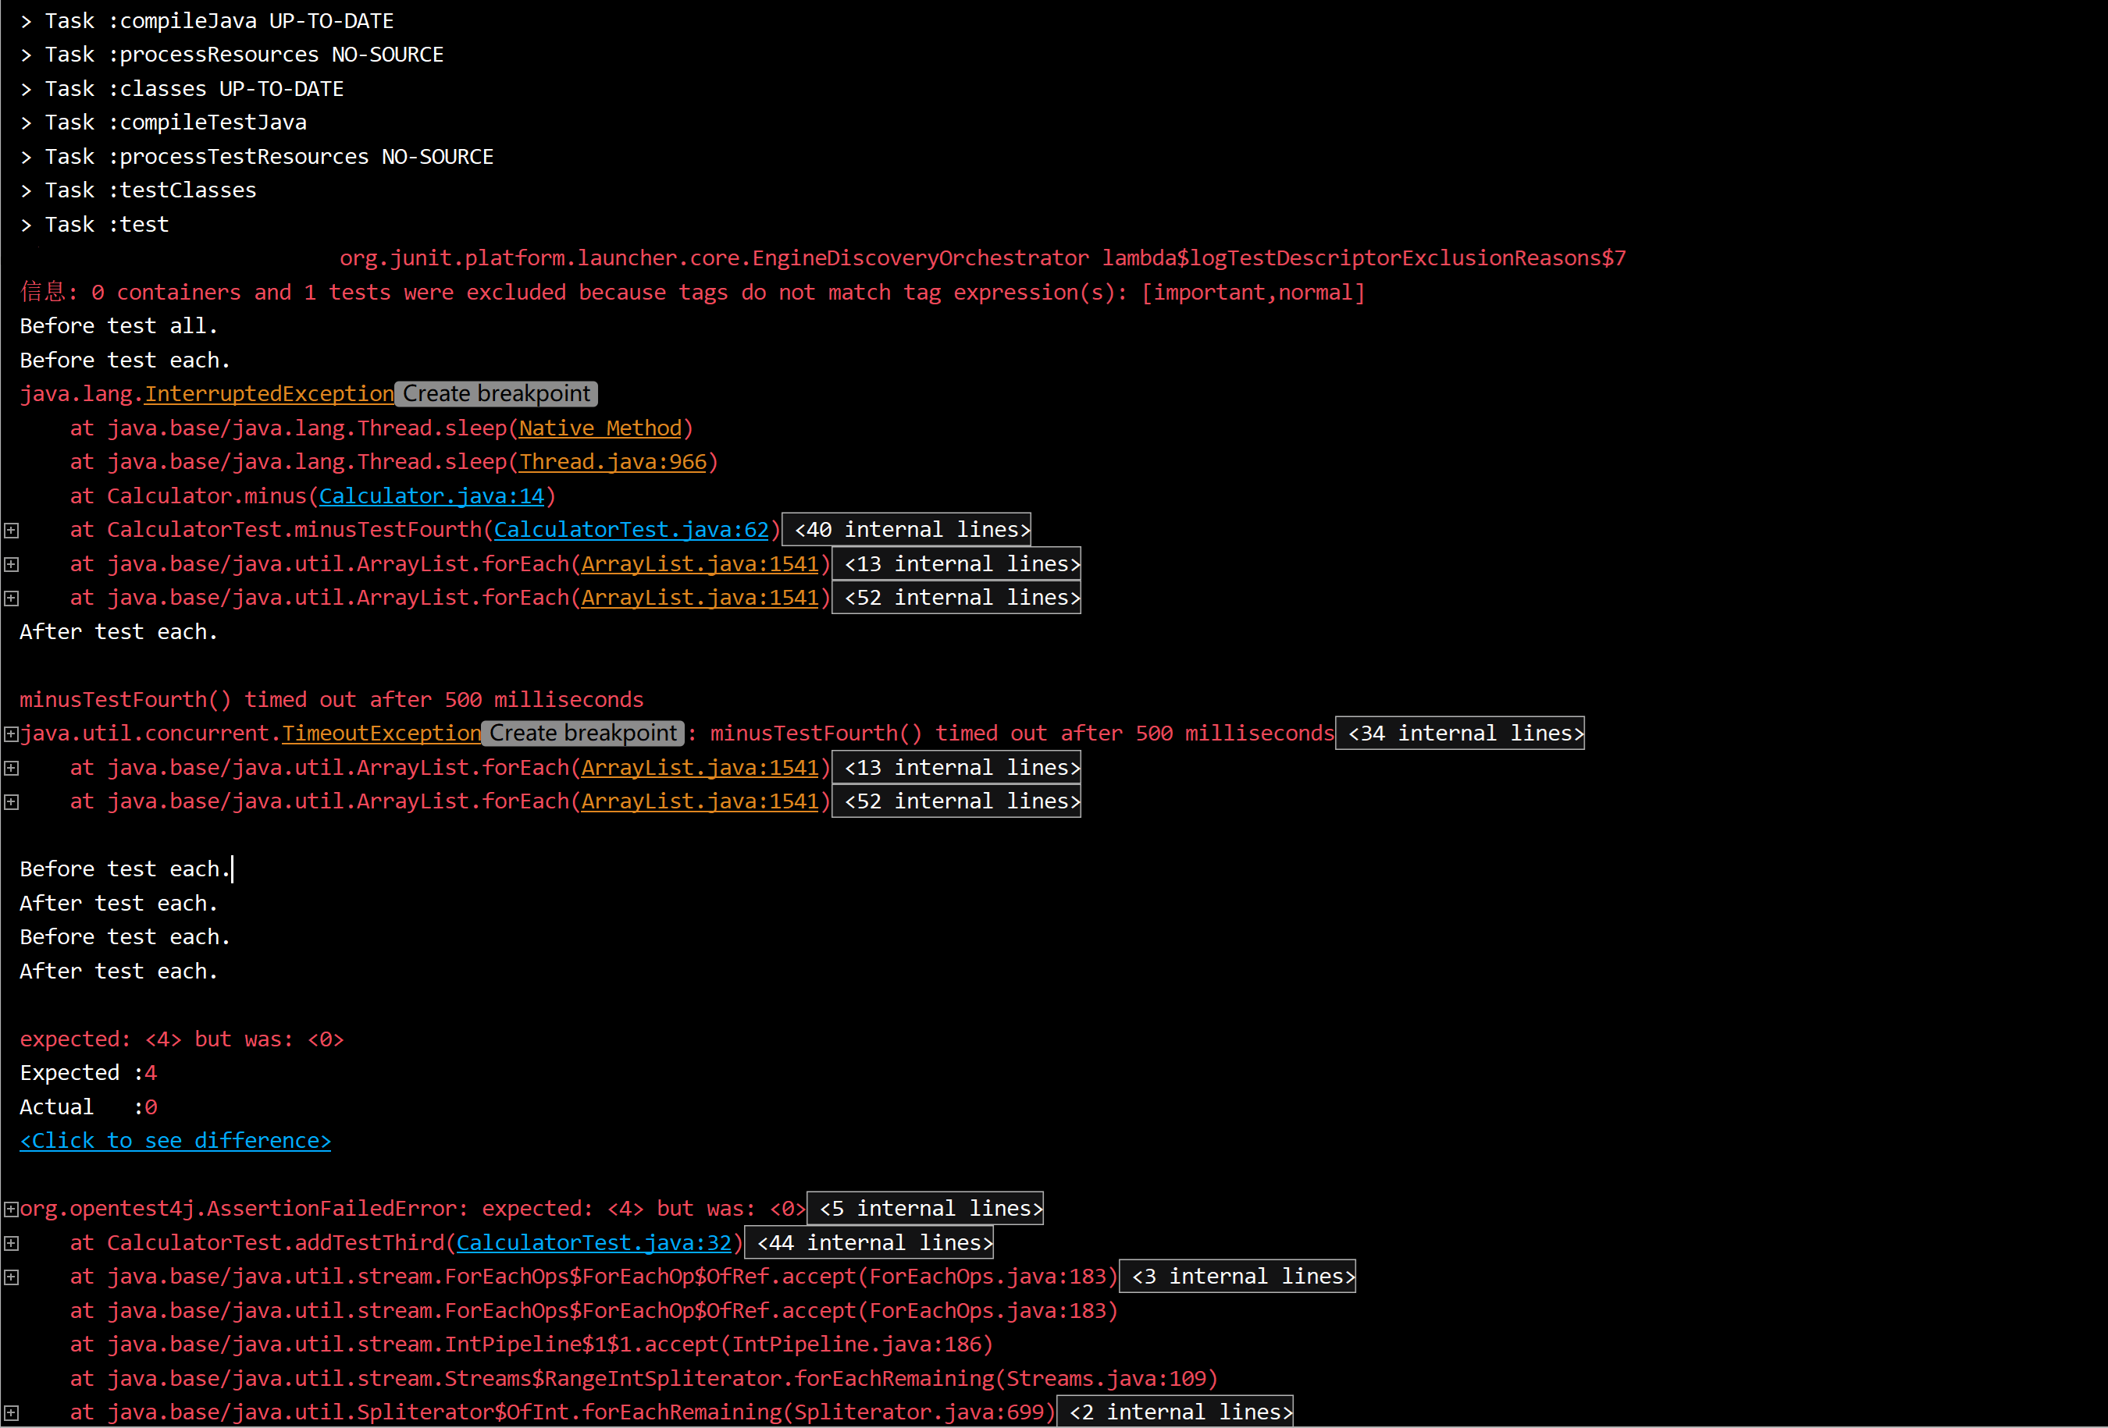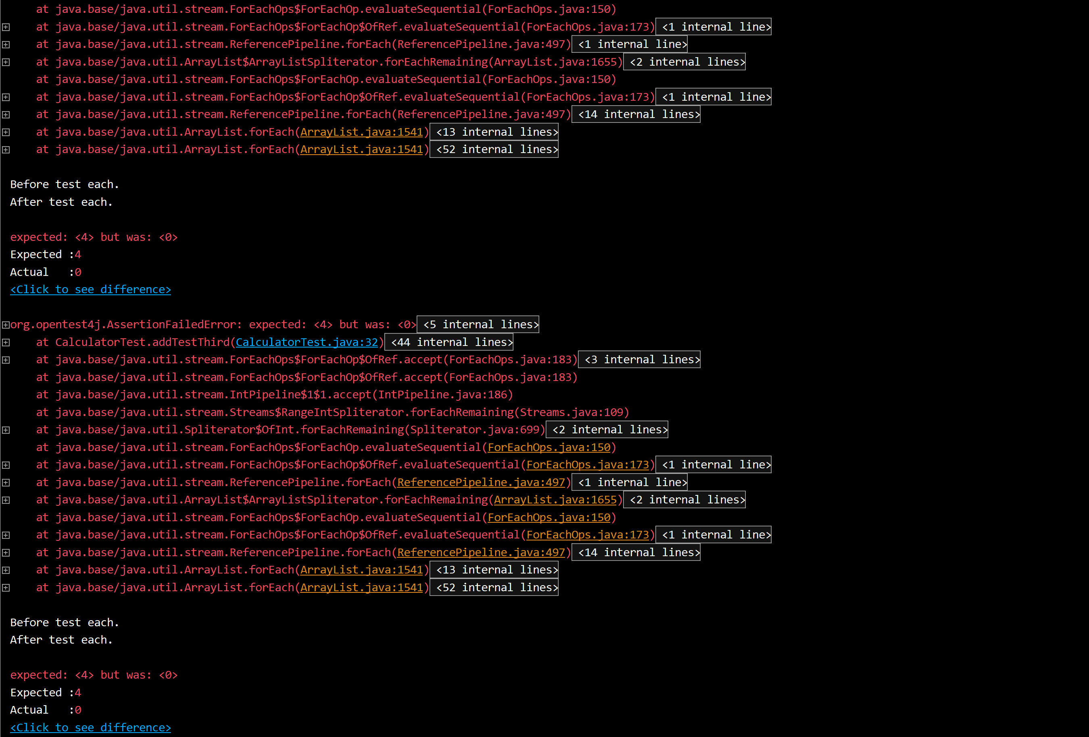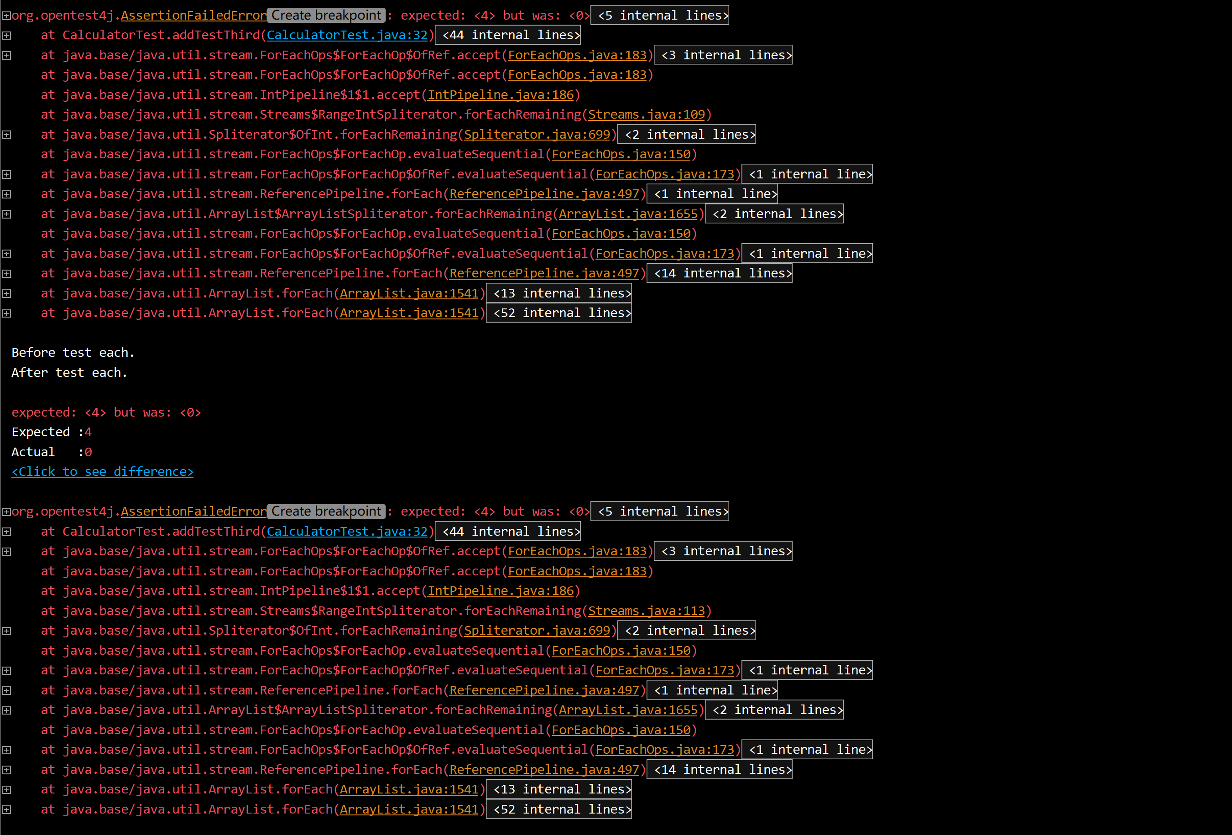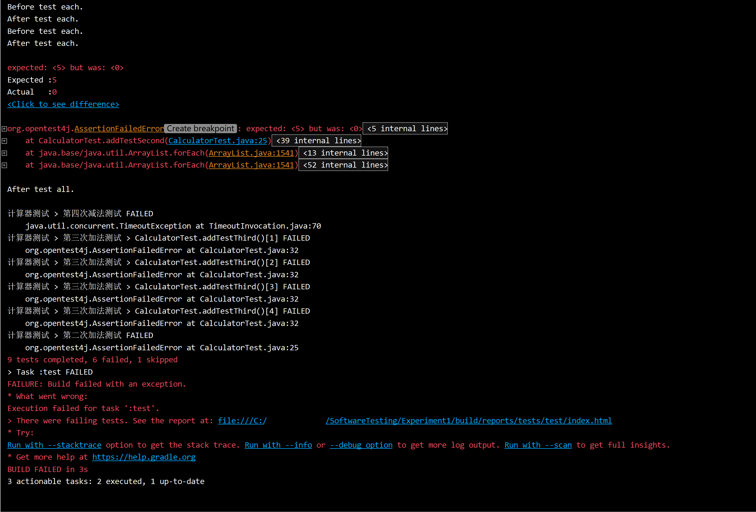
测试结果
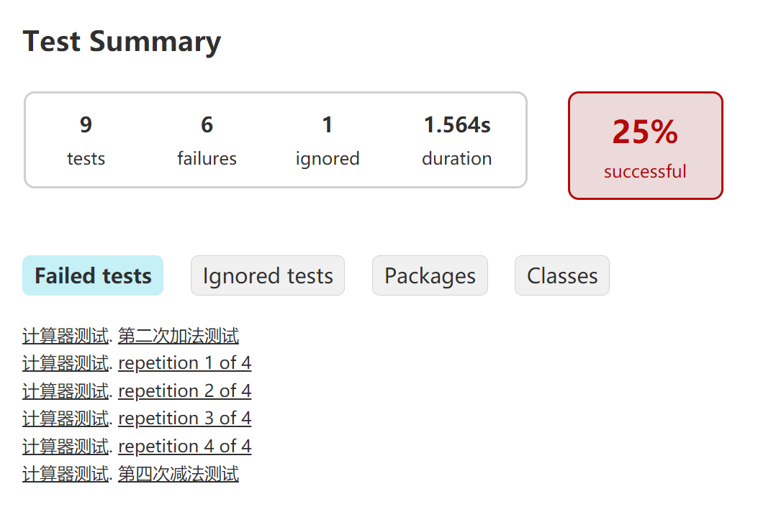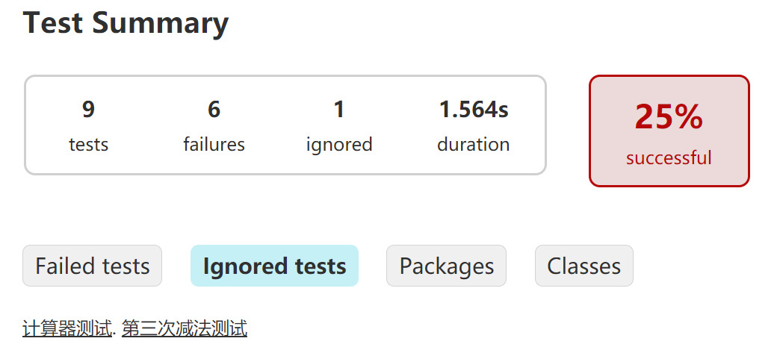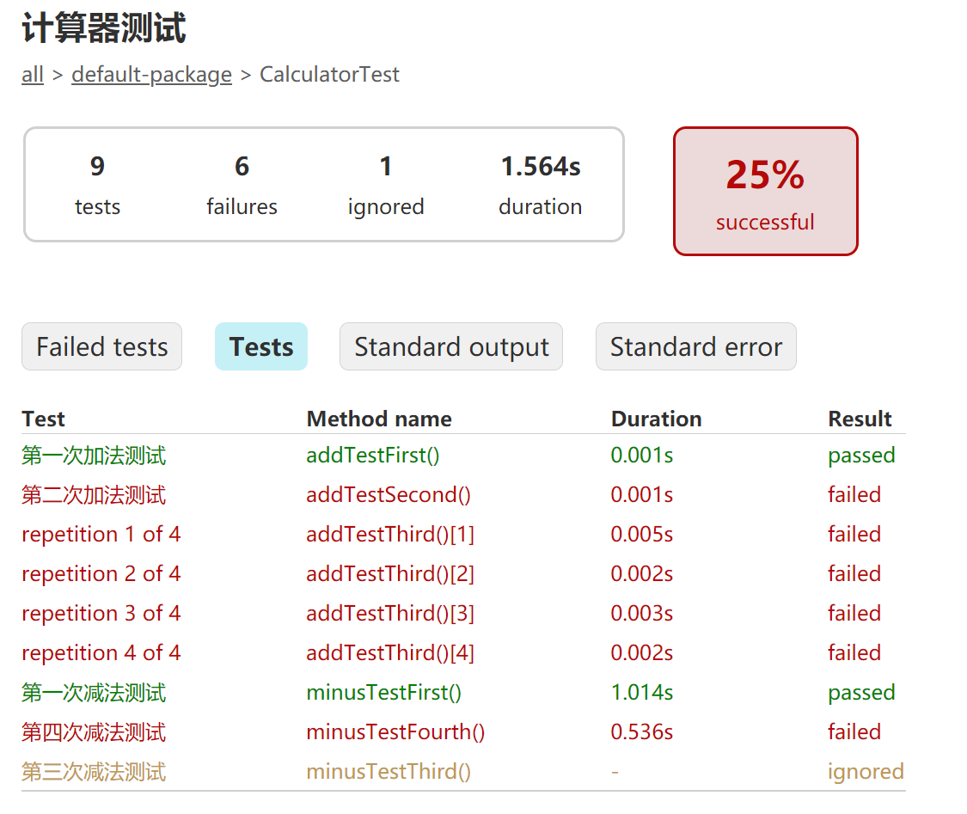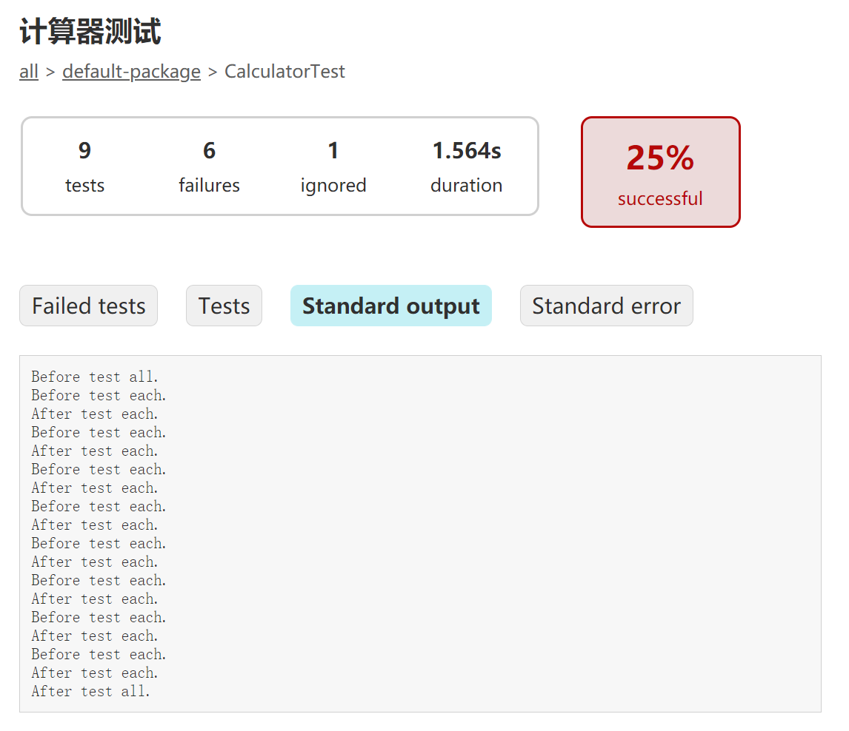
四、讨论
1.通过本次实验，谈谈你对JUnit的体会。
JUnit是一个Java单元测试框架，我通过此次实验，学到了如何编写对一个类的测试代码，以及JUnit的各种注解。
@Test 此方法为一个测试方法
@Tag 为测试的类或方法添加标签，之后可以使用gradle或maven过滤
@DisplayName 为类或方法添加显示的名称
@Timeout 对方法进行超时测试
@RepeatTest 对方法进行重复测试
@Disabled 忽略该方法
@BeforeEach :表示在每个单元测试之前执行
@AfterEach :表示在每个单元测试之后执行
@BeforeAll :表示在所有单元测试之前执行
@AfterAll :表示在所有单元测试之后执行
2.此次实验中你遇到了哪些问题及如何解决的？
@Timeout 需要传入value（设定超时时间）与unit（时间类型），在查看源码后解决，

